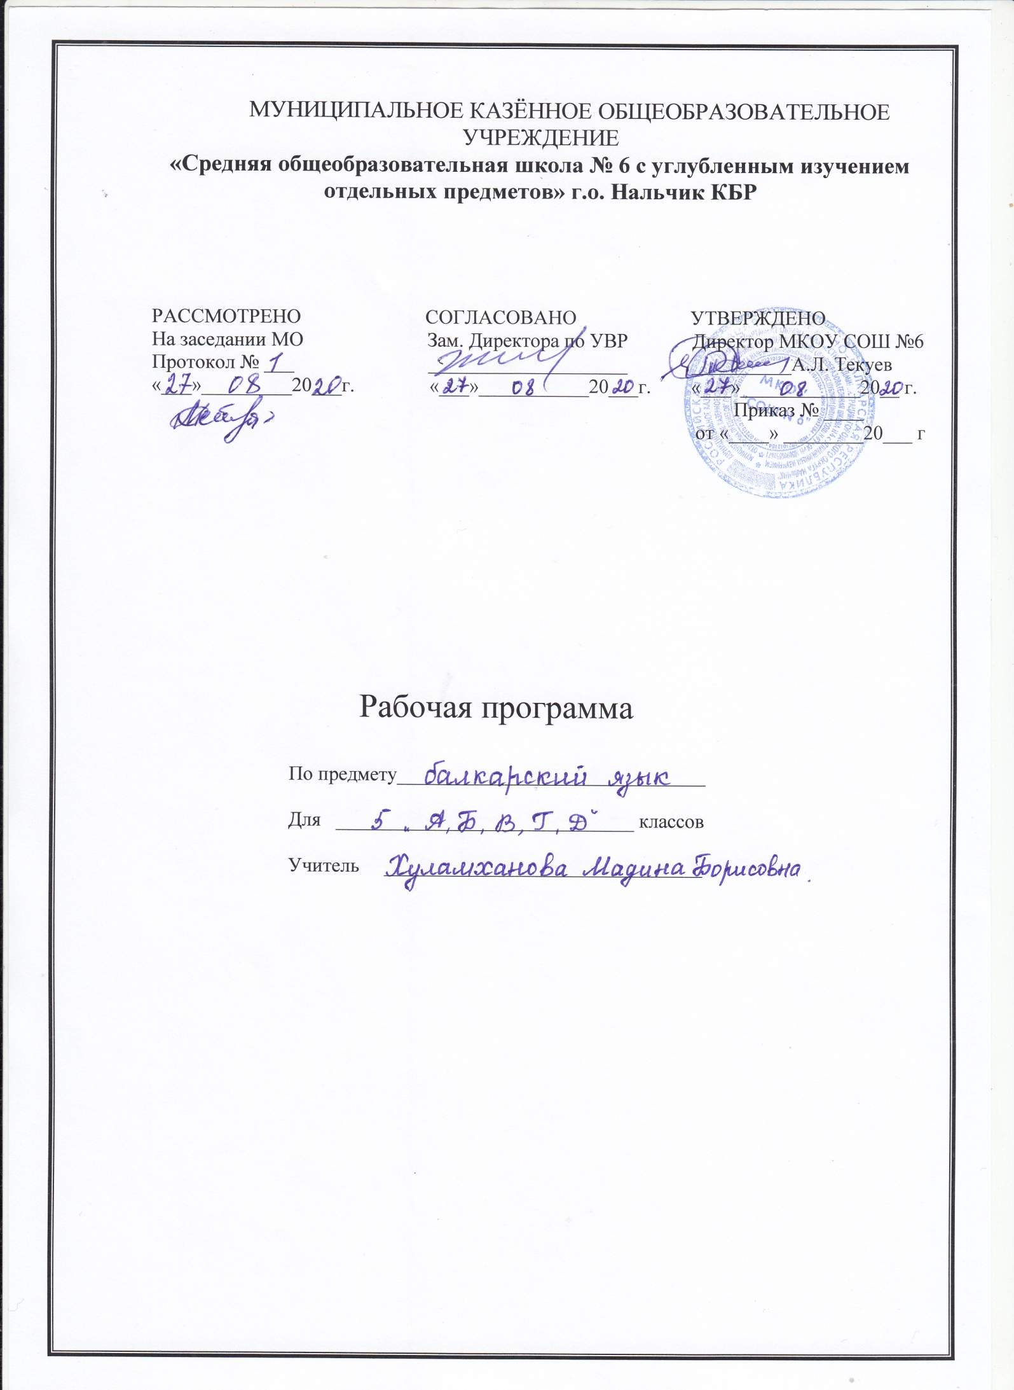
Пояснительная записка

Данная программа составлена в рамках выполнения республиканской целевой программы «Модернизация учебной книги на национальных языках на 2007 – 2011гг.», согласно Закону «Об образовании Российской Федерации» от 29.12.2012г. Она ориентирована на федеральный компонент государственного образовательного стандарта по национальным языкам и на Примерную образовательную программу по тюркским языкам для русскоязычных учащихся 5 – 6 классов.
Данная программа выполняет информационно – методическую, организационно – планирующую и контролирующую функции, Она рассчитана на учащихся среднего этапа обучения общеобразовательной подготовки и для тех, которые желают изучать балкарский язык. На этом этапе обучения учащиеся овладевают теми минимальными качествами и навыками, без которых невозможно дальнейшее изучение балкарского языка.
Программа рассчитана на 102 ч. в год, 3 часа в неделю

Учебник: "Изучаем балкарский язык" 5 кл.
Авторы: З.Б.Черкесова,Р.М.Ульбашева
Нальчик,изд."Эльбрус",2010г.

ХАРАКТЕРИСТИКА УЧЕБНОГО ПРЕДМЕТА «БАЛКАРСКИЙ ЯЗЫК»

ЦЕЛИ И ЗАДАЧИ КУРСА

- формирование специальных умений и навыков по разделам программы;
- развитие речи, мышления, воображения, способности выбирать средства языка в соответствии с условиями общения развития интуиции и чувства языка;
- освоение элементарных способов анализа изучаемых явлений балкарского языка;
- овладение умениями правильно писать, читать, участвовать в диалогах, составлять несложные монологические высказывания;
- воспитание позитивного, эмоционально-ценностного отношения к балкарскому языку, чувства сопричастности к сохранению его уникальности и чистоты, пробуждение познавательного интереса к родному слову, стремление совершенствовать свою речь.

Отличительные особенности рабочей программы.
Программа построена с учетом принципов системности, научности и доступности, а также преемственности и перспективности между различными разделами курсов.
Уроки спланированы с учетом знаний, умений и навыков по предмету, которые сформированы у школьников в процессе реализации принципов развивающего обучения. На первый план выделяется раскрытие и использование познавательных возможностей учащихся как средство их развития и как основы для освоения учебным материалом.
Повысить интенсивность и плотность процесса обучения позволяет использование различных форм работы: письменной и устной под руководством учителя и самостоятельной и др. сочетание коллективной работы с индивидуальной и групповой снижает утомляемость учащихся от однообразной деятельности, создает условия для контроля и анализа полученных знаний, качества выполненных заданий.
Для пробуждения познавательной активности и сознательности учащихся в уроке включены сведения из истории балкарского языка, прослеживаются процессы формирования языковых явлений, их взаимность.
Материал в программе расположен с учетом возрастных возможностей. В программе предусмотрены вводные уроки, раскрывающие роль и значение балкарского языка.
Программа предусматривает прочное усвоение материала.
В программе также специально выделены часы на развитие связной речи. Темы по развитию речи – речеведческие понятия и виды работы над текстом – пропорционально распределяются между грамматическим материалом. Это обеспечивает равномерность обучения речи условия его организации.

ПЛАНИРУЕМЫЕ РЕЗУЛЬТАТЫ ОСВОЕНИЯ ПРЕДМЕТА
Личностные результаты.
Под личностными результатами освоения учебного предмета понимается система ценностных отношений учащихся к себе, другим ученикам, самому учебному процессу и его результату. Личностными результатами изучения балкарского языка в начальной школе являются:
1. Формирование гражданской идентичности личности;
2. Формирование доброжелательности, уважения и толерантности к другим народам;
3. Формирование готовности и способности к саморазвитию;
4. Формирование общего представления о мире как о многоязычном и поликультурном сообществе;
5. Осознание языка, как средства общения между людьми;
6. Знакомство с этикетом балкарского народа.
Метапредметные результаты.
Под метапредметными результатами освоения предмета понимаются способы деятельности, применимые как в рамках образовательного процесса, так и при решении проблем в реальных жизненных ситуациях. Метапредметными результатам изучения языка являются:
1. Развитие умения взаимодействовать с окружающими;
2. Развитие коммуникативных способностей, расширение лингвистического кругозора школьника;
3. Развитие познавательной, эмоциональной и волевой сфер младшего школьника, формирование мотивации к изучению балкарского языка;
4. Овладение умением координированной работы с разными компонентами учебно-методического комплекта.
Предметные результаты:
1. Приобретение начальных навыков общения в устной и письменной форме с носителями балкарского языка.
2. Освоение начальных лингвистических представлений, необходимых для овладения на элементарном уровне устной и письменной речью на балкарском языке, расширение лингвистического кругозора.
3. Сформированность дружелюбного отношения и толерантности к носителям другого языка.
Предметные результаты дифференцируются по 5 сферам: коммуникативной, познавательной, ценностно-ориентационной, эстетической и трудовой.
В познавательной сфере: умение сравнивать языковые явления родного и балкарского языков; умение опознавать грамматические явления, отсутствующие в родном языке; умение систематизировать слова; умение пользоваться языковой догадкой; умение действовать по образцу; умение пользоваться справочным материалом; умение пользоваться двуязычным словарем.
В ценностно-ориентационной сфере: представление о балкарском языке как средстве выражения мыслей, чувств, эмоций; приобщение к культурным ценностям другого народа через произведения детского фольклора.
В эстетической сфере: владение элементарными средствами выражения чувств и эмоций на балкарском языке; развитие чувства прекрасного в процессе знакомства с образцами доступной детской литературы.
В трудовой сфере: умение следовать намеченному плану в своем учебном труде; умение вести словарь.
В результате освоения основной образовательной программы начального общего образования учащиеся достигают личностных, метапредметных и предметных результатов.

МЕСТО ПРЕДМЕТА В УЧЕБНОМ ПЛАНЕ
Место предмета «Балкарский язык» в учебном плане определяется дополнительным характером курса. На его изучение в начальной школе отводится 102 часа в 5 классе.

СОДЕРЖАНИЕ УЧЕБНОГО ПРЕДМЕТА
Содержательные разделы (блоки) программы не повторяют основной курс русского языка, а дополняют его и при этом ориентированы на практическое применение полученных знаний. Представленная рабочая программа опирается на содержание разделов

№№ | Название темы | Кол-во  часов
1 | Повторение пройденного в 4 кл. | 5
2 | Первое сентября. Гласные звуки | 1
3 | Гласные звуки. Рассказ друга | 1
4 | Мой друг.Буквы е, е, ю, я | 1
5 | Согласные звуки, монологическая речь, вопросы и ответы в прошедшем времени | 1
6 | Стихотворение «Школ той», лексика по теме | 1
 | Я и моя семья . | 15
7 | Как я провожу свободное время. В, ц, щ буквы. | 1
8 | Моя подруга. Работа с текстом. | 1
9 | Ударение. Что мне нравится? | 1
10 | Мой распорядок дня | 1
11 | Словообразовательные аффиксы | 1
12 | Наша семья | 1
13 | Склонение имен существительных. Основной падеж | 1
14 | Родительный падеж. Мой день рождения | 2
15 | Дедушка и бабушка | 1
16 | Дательный падеж | 1
17 | Винительный падеж | 2
18 | Моя сестра.  Местный падеж | 2
 | В школе. | 3
19 | В школьной мастерской. Исходный падеж. | 1
20 | В школьной библиотеке | 1
21 | Падежи. Проектная работа «Школа моей мечты» | 1
 | Золотая осень. | 10
22 | Осень. | 1
23 | Аффиксы принадлежности. Погода осенью. | 2
24 | Аффиксы принадлежности | 1
25 | Осень – время сбора урожая | 1
26 | Аффиксы принадлежности имен существительных в основном падеже | 2
27 | Диалог.  Работа по картине | 1
 | Этикет. Правила поведения. | 8
28 | Имя прилагательное | 1
29 | Соблюдай правила поведения. | 2
30 | Разговор по телефону | 1
31 | Аффиксы, образующие прилагательные со значением времени | 1
32 | Правила поведения за столом | 1
33 | Усилительные слова .Аффиксы прилагательного –ракъ/рек, рукъ/рюк | 2
 | Терпение и труд – все перетрут! | 16
34 | Имя числительное.  Количественные числительные. | 1
35 | Четырехзначные числа. Даты. | 2
36 | Порядковые числительные | 1
37 | Собирательные числительные | 1
37 | Разделительные  числительные | 2
38 | Приблизительные числительные | 2
39 | Местоимение | 1
40 | Личные местоимения в родительном падеже | 2
41 | Личные местоимения в дательном падеже | 1
42 | Личные местоимения в винительном падеже | 2
43 | Повторение | 1
 | Пришла зима | 7
44 | Веселая зима.  Личные местоимения в местном и исходном падежах | 2
45 | Птицы зимой | 1
46 | Зимний лес. Указательные местоимения. | 2
47 | Зима.  Указательные местоимения. | 1
48 | Диалог – «Новогодний праздник» | 2
49 | Повторение | 1
 | Мы любим спорт. | 16
50 | Наречие. | 2
51 | Спорт в России. | 1
52 | Виды спорта . | 2
53 | Каток в Тырныаузе. Личные аффиксы глагола | 1
54 | Олимпийские игры | 1
55 | Глагольный аффикс – сын/син | 2
56 | Личные аффиксы глагола | 1
57 | Спорт и здоровый образ жизни. Аккайланы Хажи-Мурат. | 2
58 | Начальная форма глагола | 1
59 | Повелительная форма глагола | 1
60 | Множественное число глагола. Таш атыу. | 2
 | Наша Родина. | 29

Календарно-тематическое планирование 5 класс. Балкарский язык.
102 часа, 3ч. в неделю.

№№ | Название темы | Кол-во  часов | Дата проведения по плану | Дата проведения по факту
1 | Повторение пройденного в 4 кл. | 5
2 | Первое сентября. Гласные звуки | 1
3 | Гласные звуки. Рассказ друга | 1
4 | Мой друг.Буквы е, е, ю, я | 1
5 | Согласные звуки, монологическая речь, вопросы и ответы в прошедшем времени | 1
6 | Стихотворение «Школ той», лексика по теме | 1
 | Я и моя семья . | 15
7 | Как я провожу свободное время. В, ц, щ буквы. | 1
8 | Моя подруга. Работа с текстом. | 1
9 | Ударение. Что мне нравится? | 1
10 | Мой распорядок дня | 1
11 | Словообразовательные аффиксы | 1
12 | Наша семья | 1
13 | Склонение имен существительных. Основной падеж | 1
14 | Родительный падеж. Мой день рождения | 2
15 | Дедушка и бабушка | 1
16 | Дательный падеж | 1
17 | Винительный падеж | 2
18 | Моя сестра.  Местный падеж | 2
 | В школе. | 3
19 | В школьной мастерской. Исходный падеж. | 1
20 | В школьной библиотеке | 1
21 | Падежи. Проектная работа «Школа моей мечты» | 1
 | Золотая осень. | 10
22 | Осень. | 1
23 | Аффиксы принадлежности. Погода осенью. | 2
24 | Аффиксы принадлежности | 1
25 | Осень – время сбора урожая | 1
26 | Аффиксы принадлежности имен существительных в основном падеже | 2
27 | Диалог.  Работа по картине | 1
 | Этикет. Правила поведения. | 8
28 | Имя прилагательное | 1
29 | Соблюдай правила поведения. | 2
30 | Разговор по телефону | 1
31 | Аффиксы, образующие прилагательные со значением времени | 1
32 | Правила поведения за столом | 1
33 | Усилительные слова .Аффиксы прилагательного –ракъ/рек, рукъ/рюк | 2
 | Терпение и труд – все перетрут! | 16
34 | Имя числительное.  Количественные числительные. | 1
35 | Четырехзначные числа. Даты. | 2
36 | Порядковые числительные | 1
37 | Собирательные числительные | 1
37 | Разделительные  числительные | 2
38 | Приблизительные числительные | 2
39 | Местоимение | 1
40 | Личные местоимения в родительном падеже | 2
41 | Личные местоимения в дательном падеже | 1
42 | Личные местоимения в винительном падеже | 2
43 | Повторение | 1
 | Пришла зима | 7
44 | Веселая зима.  Личные местоимения в местном и исходном падежах | 2
45 | Птицы зимой | 1
46 | Зимний лес. Указательные местоимения. | 2
47 | Зима.  Указательные местоимения. | 1
48 | Диалог – «Новогодний праздник» | 2
49 | Повторение | 1
 | Мы любим спорт. | 16
50 | Наречие. | 2
51 | Спорт в России. | 1
52 | Виды спорта . | 2
53 | Каток в Тырныаузе. Личные аффиксы глагола | 1
54 | Олимпийские игры | 1
55 | Глагольный аффикс – сын/син | 2
56 | Личные аффиксы глагола | 1
57 | Спорт и здоровый образ жизни. Аккайланы Хажи-Мурат. | 2
58 | Начальная форма глагола | 1
59 | Повелительная форма глагола | 1
60 | Множественное число глагола. Таш атыу. | 2
 | Наша Родина. | 29
61 | Времена глагола. Россей –бизни уллу Ата журтубуз | 1
62 | Москва – столица нашей Родины | 2
63 | География Кабардино – Балкарии | 1
64 | Будущее время глагола | 2
65 | Нальчик – столица Кабардино – Балкарии | 2
66 | Город Тырныауз | 1
67 | Прошедшее время, Прошедшее категорическое время | 2
68 | Высшая точка Европы – Эльбрус | 2
69 | Вопросительная форма глаголов прошедшего времени | 1
70 | Прошедшее неопределенное время | 2
71 | Давнопрошедшее время | 2
72 | Диалог «Дедушка и внук» | 1
73 | Проектная работа «Моя республика» | 1
74 | Союзы | 1
75 | Послелоги | 2
76 | Типы предложений по цели высказывания | 1
77 | Обычаи балкарцев (сюйюнчю) | 2
78 | Обращение | 1
79 | Антонимы. Ранняя весна | 1
80 | Синонимы | 1

УМК, список литературы

№ п/п | Наименование объектов и средств материально-технического обеспечения
Библиотечный фонд (книгопечатная продукция)
1 | Учебник. Изучаем балкарский язык.5класс. З.Б.Черкесова, Р.М.Ульбашева. Нальчик, «Эльбрус», 2010 г.
Печатные пособия
2 | Словари балкарскому языку.
Технические средства обучения
3 | Персональный компьютер.

